Задания для 7Б класса на 08.04.2020
Предмет | Задание | Форма контроля
Технология | Теория: Разработка и изготовление материального продукта  Практика:  1.Выполнение эскиза композиции памятного знака, медали, барельефа, открытки к 75-летию Победы в Великой Отечественной войне  2.Выполнение готового изделия (макета) из картона, бумаги, пластилина и т.п. в объёме размером не более 30х30 см | Фотографии выполненного задания прислать на электронную почту IZO3new@yandex.ru  до 10 часов 15.04.2020 года  (при отправке фотографий убедитесь, что вы написали свою фамилию и класс).
Информатика | §3.2 повторить, посмотреть уроки  https://www.youtube.com/watch?time_continue=368&v=1uc4M6KgV90&feature=emb_logo  https://resh.edu.ru/subject/lesson/7329/main/251104/  https://resh.edu.ru/subject/lesson/7328/main/250649/
 | Ответить на вопросы после параграфа с №2 по №10 письменно! | Фотографии выполненного задания отправить через социальную сеть «Вконтакте» либо на электронную почту tasha_light@mail.ru  до 12.04.2020 года
Общество-знание | Выполните тест по пройденной теме «Дееспособность» (см. ниже) | Фотографию выполненного задания присылать на почту Zebra2291@yandex.ru  до 10 часов 08.04.2020 года  (при отправке своих фотографий убедитесь, что вы написали свою фамилию и класс)
 | Изучить тему «Правонарушение. Юридическая ответственность. Правоохранительные органы.» (см. ниже)
Алгебра | Решить на образовательном портале «РЕШУ ВПР» вариант №417520 (доступен с 08.04.2020 08:00 по 09.04.2020 09:00) | Выполнить задания и отправить ответы на портале учителю
 | Пункт 19, стр. 99-101 посмотреть видеоурок  https://www.youtube.com/watch?time_continue=145&v=4mjSsYAU0xs&feature=emb_logo  и выполнить упражнение №409(а,б) №416(а,б)  пункт 20 стр.103-105 посмотреть видеоурок  https://www.youtube.com/watch?v=hcMm9nCBOic  и выполнить №436(в,г) №440(а - г) | Фотографии выполненного задания через социальную сеть «Вконтакте» (https://vk.com/id13839581)  либо на электронную почту tasha_light@mail.ru  до 10 часов 09.04.2020 года
 | Карточки на образовательной платформе «Учи.ру» по раннее пройденным темам и по данной теме | Выполнять с 06.04.2020 по 15.04.2020
Английский язык | Группа Дворяжкиной Е.Ю.  образовательный портал «Решу ВПР»  Работа №49998 | Выполнить работу и отправить ответы учителю на портале до 10 часов 09.04.2020 года
 | Группа Гапоненко И.Ф.  образовательный портал «Решу ВПР»  Работа №54891 | Выполнить работу и отправить ответы учителю на портале до 10 часов 09.04.2020 года
Физическая культура | Сайт «Российская электронная школа» https://resh.edu.ru/ | Ответы записать в тетрадь, сфотографировать и отправить учителю личным сообщением через социальную сеть «Вконтакте» (https://vk.com/id18819606) или на электронную почту sv-muratova@yandex.ru, не забываем подписывать работы до 11 часов 10.04.2020 года

ФИЗИЧЕСКАЯ КУЛЬТУРА
Сайт «Российская электронная школа» https://resh.edu.ru/
Вкладка «Предметы» Физическая культура 7 класс
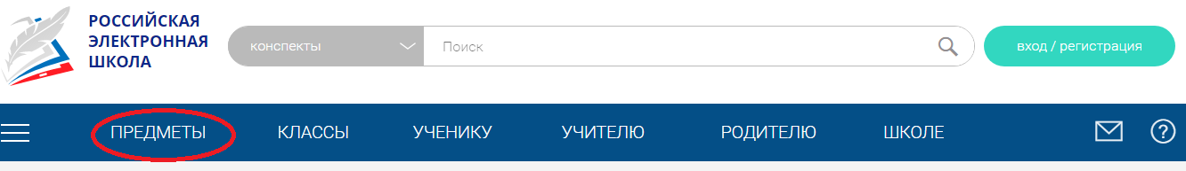
Повторяем 1 урок «Знания о физической культуре. Спортивные игры»

Посмотреть видео, ответить на вопросы:
- Какие из нижеперечисленных игр являются спортивными (салочки, баскетбол, пионербол, вышибалы, волейбол, городки)?
- Что необходимо для занятия спортивными играми?
- Что такое судейство?
- Чем необходимо владеть для игры в футбол?
- Чем необходимо владеть для игры в баскетбол?

ОБЩЕСТВОЗНАНИЕ
Выполните тест
1)12-летний Саша купил в магазине на подаренные бабушкой деньги мобильный телефон. Через некоторое время родители Саши обратились к директору магазина с требованием принять телефон обратно. Директор вернуть деньги отказался. Кто прав в этом споре?

2) Полная дееспособность по общему правилу наступает:
а) с рождения б) с 18 лет в) с 14 лет г) с 16 лет

3) С какого возраста несовершеннолетний имеет право работать?
а) с 14 лет б) с 15 лет в) с 16 лет г) с 18 лет

4) Малолетние в возрасте от 6 до 14 лет вправе самостоятельно:
а) передавать права авторства другому лицу;
б) распоряжаться своим доходом (заработком);
в) вносить в кредитные учреждения вклады и распоряжаться ими;
г) совершать мелкие бытовые сделки (ремонт обуви, покупка канцелярских товаров и т.д.)

5) C какого возраста ребенок может продавать созданное им произведение, получать вознаграждение за него и т.д. (например, картина, книга и др.):
а) с 12 лет б) с 14 лет в) с 16 лет г) с 18 лет

6) С какого возраста ребенок имеет право вносить вклады в банк:
а) с 12 лет б) с 14 лет в) с 16 лет г) с 18 лет

7) Возникновение дееспособности зависит:
а) от наступления определенного возраста человека б) от финансовых возможностей человека
в) по желанию человека г) нет верного ответа.

Тема: Правонарушение. Юридическая ответственность. Правоохранительные органы.
Правонарушение
Законы - это правила, которые устанавливает и охраняет государство. Законы обязаны соблюдать все без исключения. Законы призваны утверждать и защищать справедливость.
Противозаконное поведение несет вред обществу и нарушает закон.
Правонарушение – общественно-опасное деяние, причиняющее вред интересам государства, общества и граждан. За правонарушение государство устанавливает юридическую ответственность.
Примеры правонарушений:
- переход улицы на красный свет;
- нецензурная брань в общественном месте;
- проезд в автобусе без билета;
- оскорбление человека;
- кража телефона, продуктов и др.;
- сообщение о заложенной в здании бомбе и многое другое.
Все это может нарушать либо права конкретного человека (например, кража у кого-то телефона), либо установленный законом порядок в государстве (например, переход улицы на красный свет или в неположенном месте).
Правонарушением может быть как активное действие, так и бездействие. Например, активное действие – человек ударил другого человека. А бездействие, например – врач отказался оказать помощь пациенту.

Правонарушения бывают более опасные и менее опасные.
Более опасные правонарушения называются преступлениями. Все преступления перечислены в Уголовном Кодексе РФ.
Все остальные правонарушения называются проступками (они встречаются в разных кодексах: административном кодексе, гражданском кодексе, трудовом кодексе, семейном кодексе и в других кодексах).
Например:
1)человек отказывается заплатить арендную плату за «съемную» квартиру» - это гражданский проступок.
2) Выгул собаки на детской площадке; водитель не пропустил пешехода или другие нарушение правил дорожного движения; безбилетный проезд в автобусе и многое другое – это административный проступок.
3) Нарушения дисциплины на работе, в учебном заведении (например, прогулы) – это дисциплинарный проступок.
4) А кража, сообщение о заложенной бомбе и т.д. – это уже преступление.
За каждое правонарушение, которое делится на проступок и преступление, предусмотрена юридическая ответственность. То есть, необходимо нести ответственность за то, что совершил.
Юридическая ответственность
Юридическая ответственность – это применение определенных мер в отношении правонарушителя (проще говоря, это наказание). Юридическая ответственность наступает после того, как нарушены чьи-то права. Юридическая ответственность предполагает применение мер государственного принуждения (такая формулировка встречается в ВПР). Таким образом, государство разными способами принуждает нести ответственность за совершенный поступок. Например, это может быть:
- штраф за переход дороги на красный свет;
- могут забрать водительские права за нарушение правил дорожного движения;
- если, например, человек разбил чужой телефон, он должен возместить причиненный вред, т.е. либо купить новый такой же телефон, либо вернуть деньги за разбитый телефон.
- если работник постоянно опаздывает на работу, его могут уволить. Это тоже является наказанием или юридической ответственностью.
- за кражу телефона могут лишить свободы и так далее.
Правоохранительные органы
За тем, чтобы права людей не нарушали следят правоохранительные органы. А если права все-таки нарушили, то, за тем как защищают наши права, так же следят правоохранительные органы.
К правоохранительным органам относятся:
- полиция;
- прокуратура;
- нотариат;
- адвокатура;
- Федеральная Служба Безопасности;
- суд и многие другие органы.
1)Если совершено правонарушение (а мы уже знаем, что это может быть как проступок, так и преступление) необходимо сообщать об этом в полицию. Полиция охраняет правопорядок.
2)Прокуратура следит за тем, чтобы все законы строго соблюдались (надзирает за соблюдением законов). Например, в квитанции за коммунальные услуги пришла сумма больше, чем обычно (это нарушает чьи-то права). Прокуратура обязана выяснить почему сумма в квитанции была завышена и законно ли это.
3) Адвокатура (адвокат) – может помогать человеку в суде защищать свои права, помогает доказать свою правоту. Адвокат может оказывать помощь в виде юридической консультации.
4) Нотариат – орган, который помогает родственникам вступить в наследство, составить или открыть завещание; заверяет копии документов. Например, человек сделал ксерокопию своего паспорта. Пока ее не заверил своей подписью и печатью нотариус, копия паспорта не может быть документом, а всего лишь, лист бумаги с картинкой и надписями. Нотариус сверяет данные паспорта и копию паспорта, делает вывод, что все данные одинаковы, ставит свою подпись и печать и после этого ксерокопию паспорта становится официальным документом.
5) Федеральная Служба Безопасности борется с терроризмом, шпионами и т.д.
6) Суд – осуществляет правосудие! Суд обвиняет или оправдывает правонарушителей. Решает, какое наказание назначить правонарушителям и многое другое.
Таким образом, правонарушение всегда причиняет кому-то вред. Этот вред может быть менее опасным (проступок), а может быть более опасным (преступление). За любое правонарушение предусмотрена юридическая ответственность (штраф, лишение свободы и др.). Но, за тем, чтобы наши права не нарушались следят правоохранительные органы. Они же обязаны нам помогать, если, все-таки, наши права нарушили.

ГЕОМЕТРИЯ
Задача
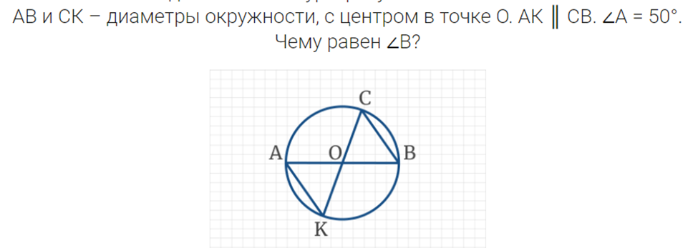

ФИЗИЧЕСКАЯ КУЛЬТУРА
Сайт «Российская электронная школа» https://resh.edu.ru/
Вкладка «Предметы» Физическая культура 7 класс
Выбираем 1 урок «Знания о физической культуре. Спортивные игры»
Посмотреть видео, ответить на вопросы «Тренировочного задания»
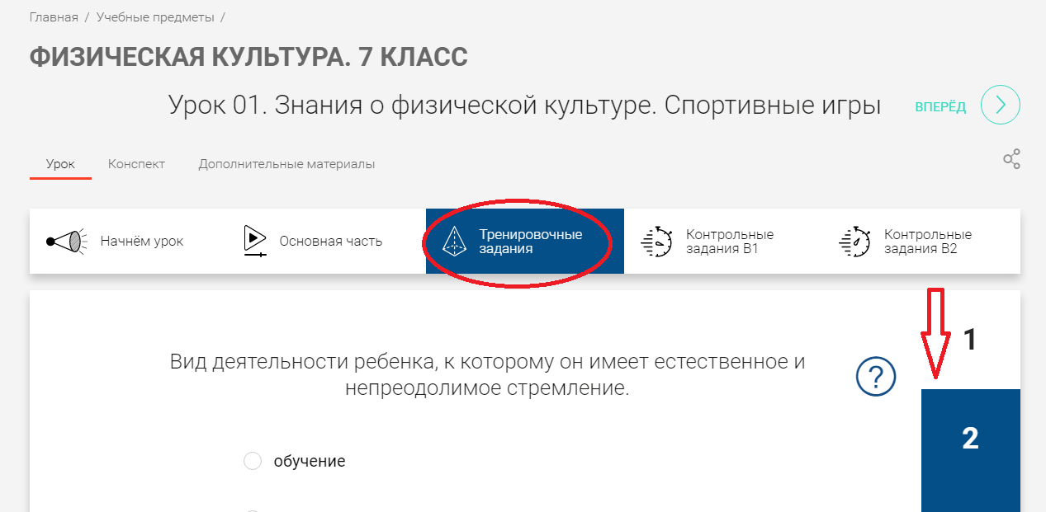

Заполнить таблицу
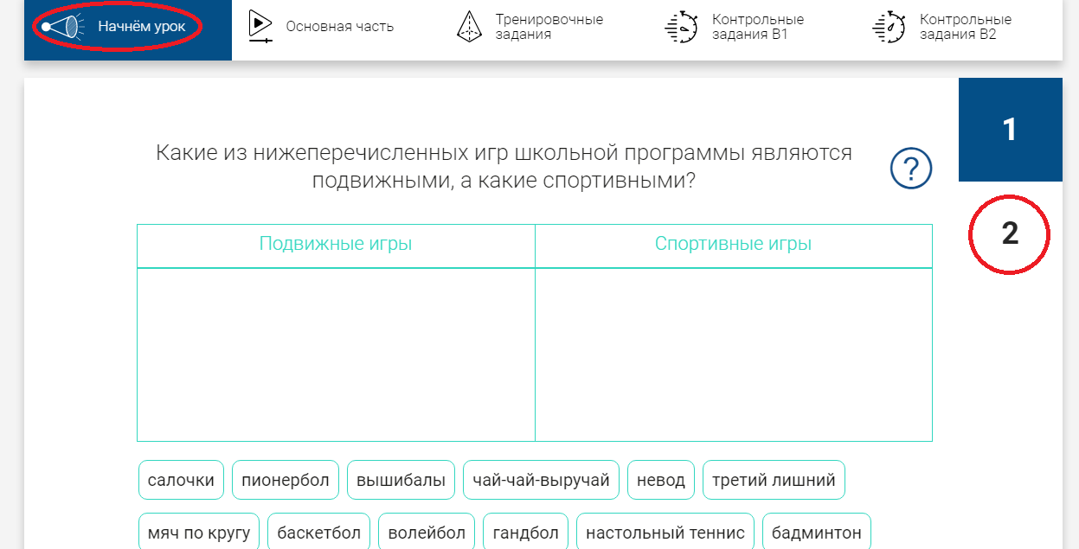
Ответы записать в тетрадь, сфотографировать и отправить учителю личным сообщением через социальную сеть «Вконтакте» (https://vk.com/id18819606) или на электронную почту sv-muratova@yandex.ru, не забываем подписывать работы до 11 часов 08.04.2020 года

